प्रधानमन्त्री रोजगार कार्यक्रम मार्फत घरखर्च जुटाउन सजिलो भएको छः अनीता देवी
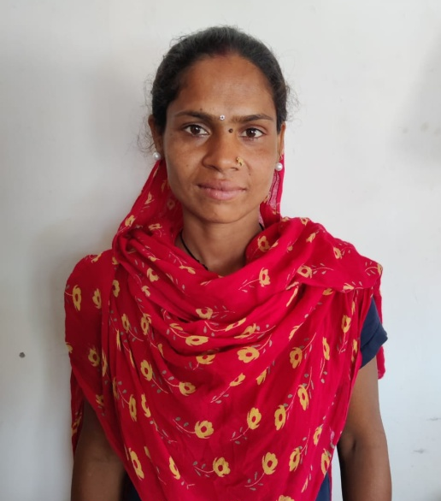
विगत एक बर्षदेखि श्रीमान विरामी भएदेखि घरव्यवहारको सम्पूर्ण खर्च जुटाउने जिम्मेवारी ३५ वर्षिय अनीता देवी माथिनै आएको छ। रौतहट जिल्ला, गढीमाई नगरपालिका, समनपुर-२ निवासी अनीताले प्रधानमन्त्री रोजगार कार्यक्रम अन्तर्गत सूचिकृत भएपछि आर्थिक वर्ष २०७७/७८ मा खानेपानी पाईपलाइन विस्तार आयोजना लगायतका क्षेत्रमा एक सय दिन रोजगारी पाइन्। “काम गरेवापतको ज्यालाबाट श्रीमानको उपचार गराउन र दुई छोरा एक छोरीको पालनपोषण गर्न सहयोग पुगेको छ,” अनीताले खुसी व्यक्त गरिन्। “धाडभन्दा मुनीको भाग राम्रोसँग नचल्ने गरी श्रीमान विरामी हुनुभयो तर निरन्तर उपचार पछि अहिले उहाँको स्वास्थ्यमा उल्लेख्य सुधार भएको छ। रोजगारी पाएकोले नै यो सब गर्न सकेँ,” उनले थप जानकारी गराइन।
महङ्गी बढेको अवस्थामा हालको ज्यालादर वृद्धि भइदिए र कामका लागि पारिश्रमिकमा आधारित योजनाहरु पुष महिना देखी चैतसम्म सञ्चालन भईदिए मौसमले पनि काम गर्न सहज हुने अनीताको सुझाव छ। “वैशाखदेखि खेतीपातीको कामहरु पनि हुने भएकोले त्यस समय अरु योजनाहरु आउँदा समय दिन कठिन हुन्छ। त्यसैले पुष पछि कामका लागी पारिश्रमिकमा आधारित योजना आए हामीजस्ता विपन्न वर्गलाई वर्षभरी पुग्ने ज्याला कमाउन सहज हुने थियो,” उनले भनिन्।
नेपाल सरकार श्रम रोजगार तथा सामाजिक सुरक्षा मन्‍त्रालयले संयोजकत्व गर्दै आएको प्रधानमनत्री रोजगार कार्यक्रमले एक आर्थिक वर्षमा न्यूनतम एक सय दिन बराबरको रोजगारी, न्यूनतम रोजगारी प्राप्त नगरेको अवस्थामा रोजगारी नपाएको दिनको न्यूनतम पारिश्रमिकको पचाश प्रतिशत बराबरको रकम निर्वाह भत्ताका रुपमा प्रदान गर्ने सामाजिक सुरक्षाको व्यवस्था र श्रमको सम्मान गर्ने संस्कृतिको विकास जस्ता तीन मुख्य पक्षहरुलाई प्राथमिकतामा राखेको छ। कार्यक्रम अन्तर्गत प्रत्येक गाँउपालिका र नगरपालिकामा एक रोजगार सेवा केन्द्र रहने व्यवस्था छ जसले बेरोजगार व्यक्तिको सूचना संकलन, रोजगारीका अवसरहरुको पहिचान र सूचना प्रवाह, रोजगारदाताको लागि श्रमिक उपलब्धताको जानकारी र रोजगार सम्बन्धि अन्य सेवा प्रदान गर्ने कार्य गर्दछ।
(गढीमाई नगरपालिकाका रोजगार संयोजक मनोज कुमार साहको सहयोगमा सञ्चार अधिकृत प्रसुन सिहंले अनीता देवीसँग गरेको टेलिफोन कुराकानीमा आधारित)

